ФЕДЕРАЛЬНОЕ АГЕНТСТВО ЖЕЛЕЗНОДОРОЖНОГО ТРАНСПОРТА
ФЕДЕРАЛЬНОЕ ГОСУДАРСТВЕННОЕ БЮДЖЕТНОЕ ОБРАЗОВАТЕЛЬНОЕ УЧРЕЖДЕНИЕ ВЫСШЕГО ПРОФЕССИОНАЛЬНОГО ОБРАЗОВАНИЯ
«МОСКОВСКИЙ ГОСУДАРСТВЕННЫЙ УНИВЕРСИТЕТ
ПУТЕЙ СООБЩЕНИЯ»
(МИИТ)

УТВЕРЖДАЮ:
Директор РОАТ
__________В.И. Апатцев_ _{(подпись, Ф.И.О.)}
«____»____________ 20 г.

Кафедра «Теоретическая и прикладная механика» .
_{(название кафедры)}
Автор Мицкевич Вадим Григорьевич, к.т.н., профессор .
Васильев Александр Викторович, доцент
(ф.и.о., ученая степень, ученое звание)

УЧЕБНО-МЕТОДИЧЕСКИЙ КОМПЛЕКС ПО ДИСЦИПЛИНЕ

_____________________«Теория механизмов и машин» ________________
_{(название)}
____________________________________________________________________

Специальность/направление:190301.65 «Локомотивы»__________________________
(код, наименование специальности/направления)
__________________190303.65 «Электрический транспорт железных дорог»___

Утверждено на заседании УМК РОАТ  Протокол №______4______  «__01__»______июля______2011 г.  Председатель УМК ___А.В. Горелик_  _{(подпись, Ф.И.О.)} | Утверждено на заседании кафедры ТПМ  Протокол №_____10_______  «_28_»____июня______2011 г.  Зав. кафедрой ТПМ___В.Г.Мицкевич  _{(подпись, Ф.И.О.)}

Москва 2011 г.
Автор-составитель:
Мицкевич Вадим Григорьевич, к.т.н., профессор
Васильев Александр Викторович, доцент

Учебно-методический комплекс по дисциплине ________«Теория механизмов и машин» _______
_{(название дисциплины)}
составлен в соответствии с требованиями Государственного образовательного стандарта высшего профессионального образования/основной образовательной программой по специальностям/направлениям
_______________________190301.65 «Локомотивы»____________________________
_________190303.65 «Электрический транспорт железных дорог»_____________

Дисциплина входит в федеральный компонент общепрофессиональных дисциплин специализации и является обязательной для изучения.
СОДЕРЖАНИЕ:
I. Рабочая учебная программа 3
1. Цель изучения дисциплины 4
2. Требования к уровню освоения содержания дисциплины 4
3. Объем дисциплины и виды учебной работы 5
4. Содержание курса 5
4.1. Разделы дисциплины и виды занятий 5
4.2. Содержание разделов дисциплины 5
4.3. Лабораторный практикум 9
4.4. Практические занятия 10
5. Самостоятельная работа 10
5.1. Контрольная работа 10
5.2. Курсовая работа 10
5.3. Курсовой проект 10
5.4. Контрольные вопросы 10
6. Информационно-методическое обеспечение дисциплины 13
6.1. Рекомендуемая литература 13
6.2. Средства обеспечения освоения дисциплины 14
7. Материально-техническое обеспечение дисциплины 14
II. Методические рекомендации (материалы) для преподавателей 16
III. Методические указания (материалы) для студентов 19
IV. Материалы текущего, промежуточного и итогового контроля знаний студентов 22

ФЕДЕРАЛЬНОЕ АГЕНТСТВО ЖЕЛЕЗНОДОРОЖНОГО ТРАНСПОРТА
ФЕДЕРАЛЬНОЕ ГОСУДАРСТВЕННОЕ БЮДЖЕТНОЕ ОБРАЗОВАТЕЛЬНОЕ УЧРЕЖДЕНИЕ ВЫСШЕГО ПРОФЕССИОНАЛЬНОГО ОБРАЗОВАНИЯ
«МОСКОВСКИЙ ГОСУДАРСТВЕННЫЙ УНИВЕРСИТЕТ
ПУТЕЙ СООБЩЕНИЯ»
(МИИТ)

СОГЛАСОВАНО: УТВЕРЖДАЮ:
Выпускающая кафедра ТПС
Зав. кафедры Директор РОАТ
_____________А.С. Космодамианский_ __________В.И. Апатцев_ _{(подпись, Ф.И.О.)} _{(подпись, Ф.И.О.)}
«____»____________20 г. «____»____________ 20 г.

Кафедра «Теоретическая и прикладная механика» .
_{(название кафедры)}
Автор Мицкевич Вадим Григорьевич, к.т.н., профессор .
Васильев Александр Викторович, доцент
(ф.и.о., ученая степень, ученое звание)

РАБОЧАЯ УЧЕБНАЯ ПРОГРАММА ПО ДИСЦИПЛИНЕ

_____________________«Теория механизмов и машин» ________________
_{(название)}
____________________________________________________________________

Специальность/направление:190301.65 «Локомотивы»__________________________
(код, наименование специальности/направления)
__________________190303.65 «Электрический транспорт железных дорог»___

Утверждено на заседании УМК РОАТ  Протокол №______4______  «__01__»______июля______2011 г.  Председатель УМК ___А.В. Горелик_  _{(подпись, Ф.И.О.)} | Утверждено на заседании кафедры ТПМ  Протокол №_____10_______  «_28_»____июня______2011 г.  Зав. кафедрой ТПМ___В.Г.Мицкевич  _{(подпись, Ф.И.О.)}

Москва 2011 г.
1. ЦЕЛЬ ИЗУЧЕНИЯ ДИСЦИПЛИНЫ
Учебная дисциплина «Теория механизмов и машин» является составной частью цикла дисциплин учебного плана обеспечивающих подготовку по основам проектирования машин студентов инженерно-технических специальностей и непосредственно связана с такими дисциплинами, как: «Детали машин и основы конструирования», «Конструирование и расчет вагонов», «Теория и конструкция локомотивов», «Технические условия создания машин», «Подъемно-транспортные машины», «Строительные и дорожные машины», «Основы моделирования рабочих процессов машин» и целым рядом других специальных дисциплин.
Целью преподавания дисциплины является формирование у студента знаний о научных принципах проектирования машин и механизмов, включающих в себя:
- методы оценки функциональных возможностей механизмов разных видов;
- критерии качества передачи движения;
- постановку задачи с обязательными и желательными условиями синтеза структурной и кинематической схемы механизма;
- построение целевой функции при оптимизационном синтезе;
- построение математических моделей для задач проектирования механизмов и машин.
2. ТРЕБОВАНИЯ К УРОВНЮ ОСВОЕНИЯ
СОДЕРЖАНИЯ ДИСЦИПЛИНЫ
Изучив дисциплину, студент должен:
2.1. Иметь представление о принципах проектирования машин и механизмов.
2.2. Знать и уметь использовать:
- общие принципы реализации движения с помощью механизмов;
- основные виды механизмов, их функциональные возможности и области применения;
- методы расчета кинематических и динамических параметров движения механизмов;
- критерии качества передачи движения механизмами разных видов;
- постановку и методы решения задач синтеза с учетом обязательных и желательных условий;
- постановку задачи и методы управления движением исполнительных органов машины и системой механизмов;
- методы гашения колебаний и виброизоляции.
  - Иметь навыки и приобрести опыт:
- разработки алгоритмов и математических моделей для задач проектирования механизмов и машин отраслевого назначения;
- использования систем автоматизированного расчета параметров и проектирования механизмов на ЭВМ;
- проведения экспериментов на лабораторных установках и обработки их результатов с использованием ЭВМ.
- ОБЪЕМ ДИСЦИПЛИНЫ И ВИДЫ УЧЕБНОЙ РАБОТЫ
Форма обучения - заочная

Вид учебной работы | Всего  часов | Курс - III
Вид учебной работы | Всего  часов | ЛТ | ТЭ
Общая трудоемкость дисциплины |  | 90 | 90
Аудиторные занятия: | 16 | 16 | 16
лекции | 8 | 8 | 8
лабораторный практикум | 8 | 8 | 8
практические занятия | - | - | -
Курсовая работа |  | 1 | 1
Самостоятельная работа |  | 74 | 74
Вид итогового контроля |  | Зачет - 1; экзамен – 1.

- СОДЕРЖАНИЕ ДИСЦИПЛИНЫ
4.1. РАЗДЕЛЫ ДИСЦИПЛИНЫ И ВИДЫ ЗАНЯТИЙ

№  п/п | Раздел дисциплины | Лекции,  ч | Лабораторный  практикум, ч
1 | Основы строения машин и механизмов | 1 | 1
2 | Структурный анализ и синтез механизмов | 1 | 1
3 | Кинематический анализ механизмов | 2 | 2
4 | Динамический анализ механизмов | 1 | 1
5 | Уравновешивание масс и сил инерции звеньев механизмов | 1 | 1
6 | Синтез механизмов | 2 | 2

4.2. СОДЕРЖАНИЕ РАЗДЕЛОВ ДИСЦИПЛИНЫ
4. 2. 1. Раздел 1. ОСНОВЫ СТРОЕНИЯ МАШИН И МЕХАНИЗМОВ
      - Тема 1. Механизмы и машины.
Основные понятия: машина, механизм, звено, деталь, кинематическое соединение, входные и выходные звенья механизма. Механизм как кинематическая основа технологических, энергетических, транспортных, информационных и других машин. Основные виды механизмов. [1, c. 5...6]; [5, c. 12...47].

      - Тема 2. Кинематические пары и их классификация.
Основные понятия: кинематическая пара, элементы кинематической пары. Высшие и низшие, пространственные и плоские кинематические пары. Относительное движение звеньев и условия связи в кинематических парах. Классификация кинематических пар по числу степеней свободы и числу связей. Виды кинематических пар. [1, c. 6...8]; [5, с. 48...59].

      - Тема 3. Кинематические цепи и их классификация
Основные понятия: кинематическая цепь; простые и сложные, плоские и пространственные, замкнутые и незамкнутые кинематические цепи. Структурная формула кинематической цепи общего вида, число степеней подвижности кинематической цепи. [1, c. 8...11]; [5, c. 59...62].

4.2.2. Раздел 2. СТРУКТУРНЫЙ АНАЛИЗ И СИНТЕЗ МЕХАНИЗМОВ
4.2.2.1. Тема 1. Степень свободы механизма
Основные понятия: число степеней свободы механизма, формулы для определения числа степеней свободы пространственных и плоских механизмов. Обобщенные координаты и начальные звенья механизма. Местные и групповые подвижности в механизмах; структура плоских и пространственных механизмов; заменяющие механизмы. [1, c. 11...12]; [5, c.62...82].
      - Тема 2. Избыточные связи
Основные понятия: избыточные локальные и структурные связи; метод сборки кинематической цепи для выявления избыточных связей. Проектирование механизмов с оптимальной структурой путем устранения избыточных связей или введением тождественных связей. [1, c. 15...17]; [5, c. 64...66].
      - Тема 3. Структурный анализ и синтез механизмов наслоением структурных групп по Ассуру
Основные понятия: структурная группа Ассура; класс, вид и порядок структурной группы; принцип образования механизмов по Ассуру. [1, c. 12...15]; [5, c. 83...102].

4.2.3. Раздел 3. КИНЕМАТИЧЕСКИЙ АНАЛИЗ МЕХАНИЗМОВ
4.2.3.1. Тема 1. Кинематические передаточные функции
и отношения
Основные понятия: входные и выходные звенья механизма; законы движения ведущих звеньев – функции перемещений, скоростей и ускорений, их взаимосвязь; передаточные отношения и функции; аналоги линейных и угловых скоростей и ускорений. [2, c. 78...87]; [5, c. 103...141].
4.2.3.2. Тема 2. Методы определения кинематических
характеристик механизма
Основные понятия: графические, численные и аналитические методы вычисления кинематических передаточных функций; использование системы линейных уравнений и численных методов для расчета кинематических передаточных функций на ЭВМ; методы центроид, векторных цепей и векторных уравнений для определения кинематических характеристик механизмов. [2, c. 87...91]; [5, c. 141...190].
4.2.3.3. Тема 3. Примеры определения кинематических
характеристик механизмов
Основные виды механизмов: кривошипно-ползунные (плоские и пространственные), четырехшарнирные, кулисные, кулисные, зубчатые (в том числе и планетарные), пространственные механизмы промышленных роботов и манипуляторов. Связь кинематических характеристик механизмов с надежностью машин. Примеры разработки алгоритмов программ для кинематического анализа механизмов на ЭВМ. [2, c. 91...97]; [5, c. 141-260].

4.2.4. Раздел 4. Динамический анализ механизмов
4.2.4.1. Тема 1. Силовой анализ механизмов
Основные понятия: сила, работа, мощность. Электрический, гидравлический и пневматический привод механизмов. Силы движущие, силы сопротивления и инерционные силы; условия статической определимости механизма и его структурных групп; аналитический и графический методы силового расчета. Кинетостатический анализ механизмов; уравновешивающая сила (момент) и их расчет по методу Жуковского. [1, c.40...42, c. 47...60, c. 118...119]; [2, c. 108...130]; [5, c. 268...277, 306...354, 410...415]; [7, c. 347...395].

4.2.4.2. Тема 2. Динамическая модель механизма
Основные понятия: приведение сил и масс; динамическая модель механизма. Уравнения движения механизма в энергетической и дифференциальной формах (линейные и нелинейные уравнения); методы решения уравнений движения механизма. Режимы движения механизма; неравномерность движения машинного агрегата при установившемся режиме; динамика приводов; выбор типа привода; назначение маховика; определение необходимого момента инерции маховых масс. Уравнения движения механизмов с несколькими степенями свободы. Особенности динамического исследования манипуляторов. [1, c. 119...126]; [2, c. 98...108]; [5, c. 405...475]; [7, c. 486...530].

4.2.4.3. Тема 3. Трение в машинах и механизмах, коэффициент полезного действия
Основные понятия: взаимодействие элементов кинематических пар при относительном движении; природа сил трения; внутреннее и внешнее трение; трение скольжения, качения; жидкостное трение; расчет износа контактных поверхностей кинематических пар; использование внешнего и внутреннего трения для демпфирования динамических систем; самоторможение; учет трения в кинематических парах при силовом расчете механизмов. Механический коэффициент полезного действия (КПД) механизмов. КПД систем механизмов при их параллельном, последовательном и смешанном соединении. [1, c. 43...47]; [5, c. 278...306, 388...404].

4.2.5. Раздел 5. УРАВНОВЕШИВАНИЕ МАСС И СИЛ ИНЕРЦИИ
ЗВЕНЬЕВ МЕХАНИЗМОВ

4.2.5.1. Тема 1. Уравновешивание масс звеньев механизма
Основные понятия: динамические нагрузки и причины их появления; колебания фундаментов (опор) и вибрации в звеньях механизмов и машин; статические моменты масс; определение положения общего центра масс механизма; исследование движения общего центра масс механизма. [1, c. 138...147, c. 164...166]; [5, c. 354...367].

4.2.5.2. Тема 2. Уравновешивание сил инерции звеньев механизма
Основные положения: главный вектор и главный момент всех сил инерции звеньев механизма; статическая неуравновешенность (статический дисбаланс); динамическая неуравновешенность (динамический дисбаланс); уравновешивание сил инерции плоских механизмов; устранение колебаний в рычажных и кулачковых механизмах. [1, c. 160...164]; [5, c.357...375].

4.2.5.3. Тема 3. Уравновешивание вращающихся тел
Основные положения: статическое; динамическое и полное уравновешивание вращающихся тел на стадиях проектировании, изготовления и эксплуатации; способы гашения колебаний; экспериментальные методы и установки для балансировки вращающихся тел; способы виброизоляции. [1, c. 155...160]; [5, c. 375...383].
4.2.6. Раздел 6. СИНТЕЗ МЕХАНИЗМОВ
4.2.6.1. Тема 1. Общие принципы и методы проектирования механизмов
Основные положения: этапы синтеза механизмов; входные и выходные параметры синтеза; основные и дополнительные условия синтеза; целевые функции и ограничения; методы оптимизации в синтезе механизмов с применением ЭВМ. [5, c. 503...528]; [7, c. 140 ... 151].

4.2.6.2. Тема 2. Синтез механизмов с низшими парами
Основные положения: задачи синтеза; параметры синтеза. Синтез рычажных механизмов: по заданным положениям звеньев, по коэффициенту изменения средней скорости коромысла, по методу приближения функций; синтез направляющих механизмов по воспроизведению заданной траектории; теорема Робертса - Чебышева; условие существования кривошипа. [1, c.18...29]; [5, c. 678 ...706].
4.2.6.3. Тема 3. Основы проектирования механизмов с высшими парами
Основные положения: основная теорема зацепления плоских профилей, передаточное отношение; скорость скольжения сопряженных профилей; угол давления при передаче движения высшей парой. Синтез сопряженных профилей по методу: преобразования координат, последовательных положений исходного производящего контура и положения нормалей к профилям. Графические методы профилирования. [1, c. 60...66]; [5, c. 528 ... 589].

4.2.6.4. Тема 4. Синтез передаточных механизмов
Основные положения: виды зубчатых механизмов и области их применения, цилиндрическая зубчатая передача с эвольвентным профилем зубьев, линия зацепления, дуга зацепления, коэффициент перекрытия, модуль зубчатых колес, геометрические размеры передачи, передачи со смещением исходного контура, передачи с внутренним зацеплением; передачи с циклоидальным профилем зубьев; конические зубчатые передачи; гипоидные зубчатые передачи; передачи Новикова; винтовые и червячные передачи; передачи с подвижными осями колес, проектирование планетарных передач по условиям: соосности, соседства и сборки с симметрией зон зацепления; бесступенчатые передачи с замкнутым дифференциалом и коробки скоростей; волновые зубчатые передачи; многозвенные зубчатые механизмы. [1, c.68...103]; [2, c. 178...219]; [5, c. 533...621].

4.2.6.5. Тема 5. Синтез кулачковых механизмов и механизмов
прерывистого действия

Основные положения: виды кулачковых механизмов и особенности их проектирования; критерии работоспособности кулачкового механизма; выбор допускаемого угла давления; определение основных размеров кулачкового механизма из условий ограничения угла давления и выпуклости кулачка; выбор закона движения выходного звена механизма; проектирование профиля кулачка по закону движения выходного звена; методы проектирования профилей кулачков; расчет координат профиля кулачка на ЭВМ; силовое замыкание высшей пары при ускоренном движении толкателя; синтез пространственных кулачковых механизмов; мальтийские механизмы с внешним и внутренним зацеплением, особенности их проектирования. [1, c. 104...118]; [5, c. 621...678].
4.3. ЛАБОРАТОРНЫЙ ПРАКТИКУМ
Основная цель лабораторных работ – изучение студентами экспериментальных методов анализа и синтеза механизмов. Выполнению лабораторных работ должно предшествовать изучение теории моделирования кинематических и динамических процессов в машинах и механизмах и основных положений теории эксперимента. Лабораторный практикум охватывает все разделы дисциплины и предусматривает выполнение виртуальных лабораторных работ на ПЭВМ и вычислительных комплексах, объединенных в локальные сети. [6, c. 3...56].

№ п/п | №№ разделов  дисциплины | Наименование лабораторных работ
1 | 4.2.1;  4.2.2;  4.2.3. | Структурный и кинематический анализ плоских рычажных механизмов, выявление избыточных связей.
2 | 4.2.1; 4.2.2;  4.2.3. | Структурный и кинематический анализ механизмов с высшими кинематическими парами.
3 | 4.2.1; 4.2.2;  4.2.3. | Экспериментальное определение параметров зубчатой передачи.
4 | 4.2.1; 4.2.2;  4.2.3. | Исследование точности позиционирования манипулятора промышленного робота.
5 | 4.2.1;  4.2.2;  4.2.3. | Исследование влияния структуры манипулятора промышленного робота на его кинематические характеристики.
6 | 4.2.4. | Исследование трения в кинематических парах.
8 | 4.2.4. | Экспериментальное определение приведенного момента инерции звеньев рычажного механизма.
9 | 4.2.5. | Статическая и динамическая балансировка, полное уравновешивание вращающихся тел.
10 | 4.2.6. | Исследование влияния смещения исходного производящего контура на геометрические параметры зубчатого колеса.

4.4. ПРАКТИЧЕСКИЕ ЗАНЯТИЯ

№ п/п | № раздела | Наименование практических занятий
 |  | НЕ ПРЕДУСМОТРЕНО

5. САМОСТОЯТЕЛЬНАЯ РАБОТА
5.1. КОНТРОЛЬНАЯ РАБОТА
Не предусмотрена.
5.2. КУРСОВАЯ РАБОТА

Курсовая работа по дисциплине «Теория механизмов и машин» включает в себя два листа чертежей формата А1 и расчетно-пояснительную записку.
Курсовая работа оформляется в соответствии с требованиями стандартов ЕСКД к технической документации.
Темой курсовой работы является кинематический анализ и синтез зубчатых и кулачковых механизмов транспортных, путевых и строительных машин и агрегатов, соответствующих специальности, по которой обучается студент. [4, c. 3...7].
5. 3. КУРСОВОЙ ПРОЕКТ
Не предусмотрен.
5.4. КОНТРОЛЬНЫЕ ВОПРОСЫ
5.4.1. Раздел 1. ОСНОВЫ СТРОЕНИЯ МАШИН И МЕХАНИЗМОВ
- Дайте определение понятиям механизм и машина.
- Может ли звено механизма состоять из одной детали?
- Какие звенья механизма называются входными, а какие выходными?
- Перечислите основные виды машин.
- Дайте определение понятию кинематическая пара.
- Какие поверхности звеньев называют элементами кинематической пары?
- Какие кинематические пары относятся к высшим, а какие к низшим?
- Изложите основные принципы классификации кинематических пар.
- Какое максимальное число связей возможно в кинематической паре?
- Может ли кинематическая пара первого класса иметь три независимых поступательных движения?
- Дайте определение понятию кинематическая цепь.
- В чем отличие между простыми и сложными кинематическими цепями?
- Какие кинематические цепи называют замкнутыми, а какие незамкнутыми?
- Какой вид имеет структурная формула кинематической цепи общего вида?
- Перечислите основные виды механизмов.

5.4.2. Раздел 2. СТРУКТУРНЫЙ АНАЛИЗ И СИНТЕЗ МЕХАНИЗМОВ
- По какой формуле определяется степень свободы плоского механизма? Кто является её автором?
- Какие координаты называются обобщенными?
- Какое минимальное количество начальных звеньев может быть у механизма?
- Чем отличается структура плоских и пространственных механизмов?
- Что такое избыточные связи?
- Какой метод используется для выявления избыточных связей?
- Каким образом оптимизируют структуру механизмов при их синтезе?
- Какие связи в механизме называют пассивными?
- Дайте определение понятию структурная группа Ассура.
- Каково условие существования структурной группы Ассура?
- С какой целью выполняется синтез заменяющих механизмов?
- Как определяется класс структурной группы по классификации И.И.Артоболевского?
- Какие виды могут быть у простейших структурных групп Ассура, состоящих из двух звеньев и трех кинематических пар?
- Что называется порядком структурной группы Ассура?
- Каков принцип образования механизмов по Ассуру?
5.4.3. Раздел 3. КИНЕМАТИЧЕСКИЙАНАЛИЗ МЕХАНИЗМОВ
- Перечислите основные задачи кинематического анализа.
- Какие звенья механизма называют входными, а какие выходными?
- Как определить мгновенные центры вращения в абсолютном и относительном движении звеньев четырехзвенного шарнирного механизма?
- В какой форме могут быть заданы законы движения ведущих звеньев?
- Что представляют собой аналоги линейных и угловых скоростей?
- Что называется передаточным отношением?
- Что представляют собой аналоги линейных и угловых ускорений?
- Какие методы используются для определения кинематических характеристик механизма?
- Как определить траекторию движения точки звена механизма графическим методом?
- Как выполняется кинематический анализ механизма методом векторных уравнений?
- Изложите последовательность решения векторных уравнений графическим методом.
- Что называют передаточной функцией механизма?
- Перечислите основные свойства планов скоростей и ускорений.
- Изложите порядок графического дифференцирования и интегрирования кинематической диаграммы.
- Как определяются масштабные коэффициенты кинематических диаграмм и планов скоростей и ускорений?

5.4.4. Раздел 4. ДИНАМИЧЕСКИЙ АНАЛИЗ МЕХАНИЗМА
- Перечислите основные задачи динамического исследования механизма.
- Какими методами выполняется динамический анализ механизма?
- Как классифицируются силы, действующие на звенья механизма?
- Перечислите способы задания сил в механизме.
- Каким образом может быть построена диаграмма работ сил, действующих на звено механизма?
- Перечислите механические характеристики машины.
- Как определяются силы инерции и моменты пар сил инерции при поступательном, вращательном и плоско-параллельном движении?
- В какой последовательности выполняется силовой расчет плоского механизма методом планов сил?
- Как определяется уравновешивающая сила (или момент) методом рычага Жуковского?
- Как определяются силы трения в кинематических парах механизма?
- Изложите сущность методов приведения масс и сил в механизме.
- Что представляет собой динамическая модель механизма?
- Перечислите основные формы уравнения движения механизма, дайте их характеристику и укажите методы их решения.
- Как учитывается трение в кинематических парах при силовом анализе механизма?
- Что называют КПД механизма? Приведите формулы для определения КПД механизмов при последовательном, параллельном и смешанном энергетических потоках.

5.4.5. Раздел 5. УРАВНОВЕШИВАНИЕ МАСС И СИЛ ИНЕРЦИИ ЗВЕЬЕВ
МЕХАНИЗМА

- Перечислите виды колебаний звеньев механизма и дайте их характеристику.
- Какими параметрами характеризуются свободные колебания звеньев?
- Какие колебания в технике называют вибрациями?
- Как определить положение общего центра масс механизма?
- Что понимают под термином уравновешивание механизма?
- Что является необходимым условием для уравновешивания главного вектора сил инерции звеньев плоского механизма?
- Дайте определение понятиям статическая и динамическая неуравновешенность.
- Какие причины вызывают демпфирование свободных колебаний звеньев?
- Укажите способы гашения вынужденных колебаний звеньев.
- Что принимают за меру статической неуравновешенности?
- Какие способы уравновешивания масс плоских механизмов Вы знаете?
- При каких условиях возникает явление резонанса?
- При каком соотношении частот собственных и вынужденных колебаний упругое крепление машины существенно уменьшает силу, передаваемую на фундамент?
- Перечислите способы устранения колебаний в кулачковых и рычажных механизмах.
- В каких случаях вибрации используются как технологический фактор нормального функционирования устройств?
5.4.6. Раздел 6. СИНТЕЗ МЕХАНИЗМОВ
- Дайте определение понятию синтез механизмов.
- Перечислите основные и дополнительные условия синтеза.
- Какие функции называются целевыми?
- Как выполняется синтез механизмов по методу приближения функций?
- Как формулируется теорема Робертса – Чебышева?
- Каково условие существования кривошипа?
- Сформулируйте и докажите основную теорему зацепления плоских профилей.
- Как осуществляется синтез эвольвентных профилей по методу последовательных положений исходного производящего контура? Перечислите основные свойства эвольвенты.
- Укажите основные преимущества и недостатки зубчатых передач Новикова, а также передач с эвольвентным и циклоидальным профилем зубьев.
- Перечислите основные параметры зубчатого колеса с эвольвентным профилем зубьев.
- Что такое коэффициент перекрытия зубчатой передачи? Каков его физический смысл и как он определяется?
- В чем заключаются условия соосности, сборки и соседства, соблюдаемые при проектировании планетарных и дифференциальных передач?
- Дайте определение понятию мертвый ход и укажите способы его устранения.
- Как осуществляется выбор допускаемого угла давления при проектировании кулачковых механизмов?
- Какие методы проектирования профилей кулачков Вы знаете?

6. ИНФОРМАЦИОННО-МЕТОДИЧЕСКОЕ ОБЕСПЕЧЕНИЕ
ДИСЦИПЛИНЫ
6.1. РЕКОМЕНДУЕМАЯ ЛИТЕРАТУРА
Основная
- Белоконев И.М., Балан С.А., Белоконев К.И. Теория механизмов и машин. Конспект лекций: учеб. Пособие для вузов. - М.: Дрофа, 2004.
- Смелягин А.И. Теория механизмов и машин. Курсовое проектирование: Учебное пособие. - М.: ИНФРА – М; Новосибирск: Изд-во НГТУ, 2003.
- Мицкевич В.Г., Накапкин А.Н. Теория механизмов и машин. Учебное пособие для студентов III курса специальностей Т, В, ЭПС, СМ. – М.: РГОТУПС, 2007.
Дополнительная
- Накапкин А.Н. и др. Теория механизмов и машин. Задания на курсовую работу для студентов III курса специальностей Т, В, ЭПС, СМ. – М.: РГОТУПС, 2007.
- Артоболевский И.И. Теория механизмов и машин. - М.: Наука, 1988.
- Мицкевич в.Г., Накапкин А.Н., Васильев А.В. Теория механизмов и машин. Метод. указания к выполнению лабораторных работ для студентов III курса спец. Т, В, СМ, ЭПС. –М.: РГОТУПС, 20004.
- Кожевников С.Н. Теория механизмов и машин. – М.: Машиностроение, 1975.
- Фролов К.В. и др. Теория механизмов и машин. – М.: «Высшая школа», 2005.
- «Теория механизмов и машин». Учебное пособие под ред. Козловского М.З. – М.: Издательский центр «Академия», 2006.
- Заблонский К.И., Белоконев И.М., Щекин Б.М. Теория механизмов и машин.- К.: «Вища школа», 1989.

6.2. Средства обеспечения освоения дисциплины
Плакаты и слайды, иллюстрирующие содержание разделов дисциплины. Диаграммы, циклограммы и другие механические характеристики работы машин и агрегатов. Программные комплексы для решения задач по анализу и синтезу механизмов на ЭВМ. Контрольные задания (тесты) по всем разделам дисциплины.
7. МАТЕРИАЛЬНО-ТЕХНИЧЕСКОЕ ОБЕСПЕЧЕНИЕ ДИСЦИПЛИНЫ
Модели машин и механизмов. Лабораторные установки. Информационно-измерительные системы, датчики, усилители, преобразователи, устройства вывода информации, электронные цифровые и аналоговые приборы, ПЭВМ.
ЛАБОРАТОРНАЯ БАЗА
№  п/п | Специальность,  курс | Дисциплина | Наименование лабораторий, специализированных аудиторий, кабинетов | Обеспеченность занятий лабораторным оборудованием
 |  |  |  | Кол-во посадочных мест | Наименование лаб. работ и деловых игр (год внедрения) | Перечень основного лабораторного оборудования
1 | 2 | 3 | 4 | 5 | 6 | 7
1 | Вагоны,  III курс | Теория машин и механизмов | «Теория машин и механизмов»  № 446 | 26 | Лаб. работа №1 «Структурный анализ механизма»  Лаб. работа №2 «Определение параметров эвольвентного зубчатого колеса  Лаб. работа№3 «Построение эвольвентных профилей зубьев методом обката»  Лаб. работа №4 «Полное уравновешивание вращающихся тел»  Лаб. работа№5 «Определение момента инерции и положения центра масс тела методом физического маятника» | 2.1. Комплект моделей для структурного анализа механизмов  2.2 Прибор для нарезания зубьев методом обката  2.3. Станок ТММ-1 для балансировки вращающихся тел  2.4. Комплект зубчатых колес для их исследования  2.5. Прибор ДП-5 “КПД планетарного редуктора”  2.6. Установка для опред. момента инерции шатуна  2.7. Виртуальная лаб. работа “Момент инерции звена”
ФЕДЕРАЛЬНОЕ АГЕНТСТВО ЖЕЛЕЗНОДОРОЖНОГО ТРАНСПОРТА
ФЕДЕРАЛЬНОЕ ГОСУДАРСТВЕННОЕ БЮДЖЕТНОЕ ОБРАЗОВАТЕЛЬНОЕ УЧРЕЖДЕНИЕ ВЫСШЕГО ПРОФЕССИОНАЛЬНОГО ОБРАЗОВАНИЯ
«МОСКОВСКИЙ ГОСУДАРСТВЕННЫЙ УНИВЕРСИТЕТ ПУТЕЙ СООБЩЕНИЯ»
(МИИТ)
РОССИЙСКАЯ ОТКРЫТАЯ АКАДЕМИЯ ТРАСПОРТА
(РОАТ МИИТ)

Кафедра «Теоретическая и прикладная механика»

Автор Мицкевич Вадим Григорьевич, к.т.н., профессор .
______Васильев Александр Викторович, доцент .
(ф.и.о., ученая степень, ученое звание)

МЕТОДИЧЕСКИЕ РЕКОМЕНДАЦИИ (МАТЕРИАЛЫ)
ДЛЯ ПРЕПОДАВАТЕЛЕЙ

по реализации учебной дисциплины

________________«Теория механизмов и машин» _____________

1. Общие рекомендации.
Данные методические рекомендации основаны на многолетней практике работы в высшей школе с использованием отечественного опыта.
Главное внимание в преподавании курса «Теория механизмов и машин» необходимо сосредоточить на овладении студентами общих методов исследования и проектирования механизмов и общих вопросов механики машин.
Изучение дисциплины осуществляется в тесной взаимосвязи с предшествующими общетехническими дисциплинами: физикой, высшей математикой, теоретической механикой, начертательной геометрией.
Уровни обучения «иметь представление», «знать», «иметь опыт», «уметь» должны реализовываться в ходе всех видов учебных занятий, а также при организации самостоятельной работы студентов.
Структуризация учебного материала исключает дублирование пройденного материала и предполагает достижение нового качества подготовки студентов на их базе.
2. Цели и задачи курса.
По дисциплине «Теория механизмов и машин» учебным планом предусмотрены лекционные занятия, практические занятия (лабораторный практикум) и самостоятельная работа.
Основными видами учебных занятий являются лекции, которые должны носить проблемно-пошаговый характер.
Лекции имеют цель:
- дать систематизированные основы научных знаний по курсу;
- сконцентрировать внимание студентов на наиболее сложных и узловых проблемах (вопросах).
В ходе проведения лекционных занятий следует обращать внимание на необходимость более полного усвоения студентами учебного материала путем применения методических приемов и средств активизации их учебно-познавательной деятельности.
Практические (лабораторные) занятия преследуют цель ознакомления студентов с основами экспериментального исследования механизмов, дать им возможность на практике проверить отдельные вопросы теории, глубже вникнуть в физическую сущность изучаемых явлений и привить им навыки самостоятельной постановки и проведения эксперимента.
На основе изучения теоретических основ курса, выполненных лабораторных работ и самостоятельных занятий студент допускается к выполнению курсовой работы по перечню предложенных тем.
Цель курсовой работы – закрепить знания студентов, полученные в процессе изучения дисциплины, а также предшествующих общетехнических дисциплин.
Положительная оценка при защите курсовой работы является основанием для допуска студента к сдаче экзамена по курсу.
Самостоятельную работу студентов надо организовывать в полном соответствии с рабочей программой, предварительно разъяснив ее цели и задачи, приемы самостоятельной работы, методы контроля, а также подготовить ее методическое обеспечение.
При проведении учебных занятий возможно использование различных форм активного обучения.
3. Требования к уровню освоения содержания курса.
Текущий контроль результатов обучения, как правило, осуществляется в процессе лекционных занятий, результата выполнения лабораторных работ и защите курсовой работы, который может проводиться как в виде персонального опроса, так и тестирования студентов.
Тестовый контроль знаний и умений студентов отличается объективностью, обладает высокой степенью дифференциации испытуемых по уровню знаний и умений.
Изучение учебной дисциплины завершается принятием экзамена.
Экзамен представляет собой заключительный этап контроля усвоения учебного материала. Он позволяет преподавателю проверить качество полученных студентом знаний, умений использовать основные принципы и законы механики в будущей практической деятельности.
Необходимо широко внедрять в учебный процесс автоматизированные обучающие и обучающе-контролирующие системы, которые позволяют студенту самостоятельно изучать дисциплину и одновременно контролировать уровень усвоения материала.

ФЕДЕРАЛЬНОЕ АГЕНТСТВО ЖЕЛЕЗНОДОРОЖНОГО ТРАНСПОРТА
ФЕДЕРАЛЬНОЕ ГОСУДАРСТВЕННОЕ БЮДЖЕТНОЕ ОБРАЗОВАТЕЛЬНОЕ УЧРЕЖДЕНИЕ ВЫСШЕГО ПРОФЕССИОНАЛЬНОГО ОБРАЗОВАНИЯ
«МОСКОВСКИЙ ГОСУДАРСТВЕННЫЙ УНИВЕРСИТЕТ ПУТЕЙ СООБЩЕНИЯ»
(МИИТ)
РОССИЙСКАЯ ОТКРЫТАЯ АКАДЕМИЯ ТРАСПОРТА
(РОАТ МИИТ)

Кафедра «Теоретическая и прикладная механика»

Автор Мицкевич Вадим Григорьевич, к.т.н., профессор .
______Васильев Александр Викторович, доцент .
(ф.и.о., ученая степень, ученое звание)

МЕТОДИЧЕСКИЕ УКАЗАНИЯ (МАТЕРИАЛЫ)
ДЛЯ СТУДЕНТОВ

по освоению учебной дисциплины

_ «Теория механизмов и машин» .

1. Цель изучения учебной дисциплины.
Основная цель изучения дисциплины «Теория механизмов и машин» - освоение студентом общих методов исследования и проектирования механизмов и общих вопросов механики машины, что формирует будущего инженера как специалиста, вносящего основной творческий вклад в сознание материальных ценностей.
Дисциплина базируется на общенаучных и общетехнических дисциплинах – высшая математика, физика, теоретическая механика, черчение, начертательная геометрия.
Изучив дисциплину, студент должен:
- иметь представление о принципах проектирования машин и механизмов
- знать и уметь использовать:
а) общие принципы реализации движения с помощью механизмов;
б) взаимодействие механизмов в машине, обусловливающее кинематические и динамические свойства механической системы;
в) системный подход к проектированию машин и механизмов с поиском их оптимальных параметров по заданным условиям работы.
- иметь опыт разработки алгоритмов и программ расчета параметров на ЭВМ и использования измерительной аппаратуры для определения кинематических и динамических параметров машин и механизмов.
2. Общие положения и практические рекомендации.
Прежде чем приступить к освоению курса студент должен внимательно изучить следующие документы:
- Теория механизмов и машин. Рабочая программа.
- Теория механизмов и машин. Задания на курсовую работу с методическими указаниями.
- Теория механизмов и машин. Методические указания по выполнению лабораторных работ.
Это позволит оценить объем предстоящей работы по изучению курса, рационально распределить время, ознакомиться с информационно-методическим обеспечением дисциплины и приобрести необходимые учебники и учебные пособия.
Обращаем внимание студента, что основными видами учебных занятий являются лекции и практические (лабораторные) занятия, посещение которых является обязательным. Тематика лекций указана в Рабочей программе, что позволит предварительно ознакомиться с содержанием материала.
Лекции имеют цель:
- дать систематизированные основы научных знаний по курсу
- сконцентрировать внимание на наиболее сложных узловых проблемных вопросах.
В процессе лекции целесообразно вести свой конспект, который позволит лучше усвоить курс и подготовиться к промежуточной и итоговой аттестации.
Практическая работа в лаборатории имеет цель ознакомить с основами экспериментального исследования механизмов, дает возможность на практике проверить отдельные вопросы теории, глубже вникнуть в физическую сущность изучаемых явлений и получить навыки самостоятельной подготовки и проведения эксперимента.
Перед выполнением лабораторных работ необходимо тщательно ознакомиться с теоретическими предпосылками по этим работам, изучив необходимый материал по соответствующим разделам курса и методическим указаниям по выполнению лабораторных работ (см. раздел «Информационно-методическое обеспечение дисциплины»), подготовить бланки выполнения лабораторных работ, аккуратно вычертив в них требуемые схемы установок.
Кроме того рабочая программа предусматривает самостоятельную работу по освоению указанных в ней разделов курса. Цель самостоятельной работы – освоить те разделы дисциплины, которые не были затронуты в процессе очных занятий.
На основе изучения теоретических основ курса, выполненных лабораторных работ и самостоятельных занятий студент получает допуск к выполнению курсовой работы по перечню предусмотренных тем (с которыми можно ознакомиться: см. «Теория механизмов и машин. Задания на курсовую работу с методическими указаниями».).
Цель курсовой работы – закрепить знания, полученные в процессе изучения дисциплины, а также предшествующих дисциплин.
Для выполнения курсовой работы можно использовать как имеющиеся методические указания, так и любую другую учебно-методическую литературу по этой тематике. Выполнение курсовой работы завершается ее защитой (с оценкой).
3. Требования к уровню освоения содержания дисциплины.
Текущий контроль результатов обучения, как правило, осуществляется в процессе лекционных занятий, результатов лабораторных работ и защиты курсовой работы, он может проводиться как в виде персонального опроса, так и тестирования.
Тестовый контроль знаний и умений студентов отличается объективностью, обладает высокой степенью дифференциации испытуемых по уровню знаний и умений.
Изучение учебной дисциплины завершается сдачей экзамена.
Экзамен представляет собой заключительный этап контроля усвоения учебного материала. Он определяет качество полученных знаний, умение использовать основные принципы и законы механики в будущей практической деятельности.
IV. МАТЕРИАЛЫ ТЕКУЩЕГО, ПРОМЕЖУТОЧНОГО И ИТОГОВОГО КОНТРОЛЯ ЗНАНИЙ СТУДЕНТОВ

1. ЭКЗАМЕНАЦИОННЫЕ БИЛЕТЫ

МИИТ Дисциплина «Теория Утверждаю:
РОАТ механизмов и машин» Зав. кафедрой
Кафедра «Теоретическая Курс: 3 В.Г. Мицкевич
и прикладная механика» Специальность: ЛТ, _____________
2011-2012 учебный год ТЭ _____________

Экзаменационный билет № 1
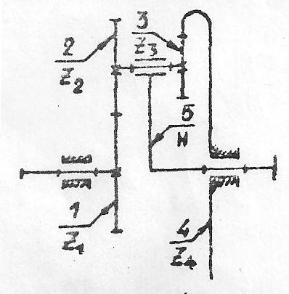
- Классификация кинематических пар по числу степеней свободы или числу связей. Число степеней свободы механизмов.
- Приведение сил (моментов) в механизме. Теорема Жуковского о жестком рычаге
- Определить передаточное отношение планетарного редуктора.
Дано: z₁ =18; z₂ =24; z₃ =30.

МИИТ Дисциплина «Теория Утверждаю:
РОАТ механизмов и машин» Зав. кафедрой
Кафедра «Теоретическая Курс: 3 В.Г. Мицкевич
и прикладная механика» Специальность: ЛТ, _____________
2011-2012 учебный год ТЭ _____________

Экзаменационный билет № 2
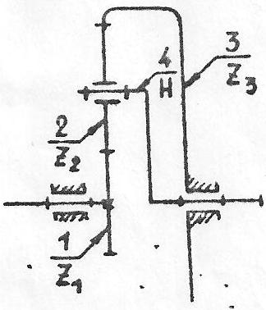
- Классификация механизмов по Ассуру или Артоболевскому.
- Кинетическая энергия механизма. Приведение масс (моментов инерции) в механизме.
- Определить передаточное отношение планетарного редуктора.
Дано: z₁ = 17; z₂ = 17.

МИИТ Дисциплина «Теория Утверждаю:
РОАТ механизмов и машин» Зав. кафедрой
Кафедра «Теоретическая Курс: 3 В.Г. Мицкевич
и прикладная механика» Специальность: ЛТ, _____________
2011-2012 учебный год ТЭ _____________

Экзаменационный билет № 3
- Кинематическое исследование плоских шарнирно-рычажных механизмов графическим способом (метод планов).
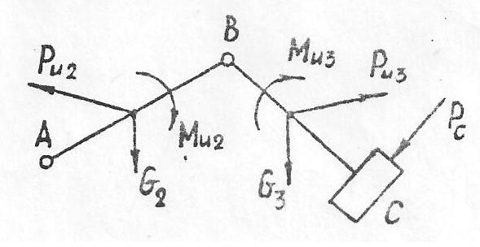
- Определение закона движения ведущего звена механизма при установившемся режиме работы.
- Определить реакции в кинематических
парах (без учета трения).

МИИТ Дисциплина «Теория Утверждаю:
РОАТ механизмов и машин» Зав. кафедрой
Кафедра «Теоретическая Курс: 3 В.Г. Мицкевич
и прикладная механика» Специальность: ЛТ, _____________
2011-2012 учебный год ТЭ _____________

Экзаменационный билет № 4
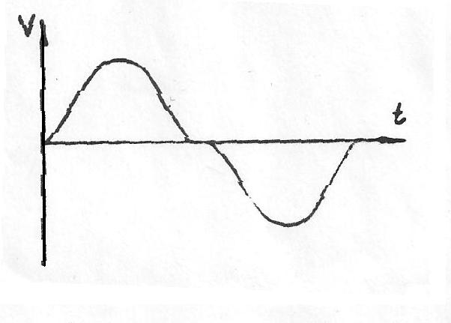
- Кинематическое исследование плоских шарнирно-рычажных механизмов аналитическим способом.
- Расчет маховика по методу Мерцалова.
- Продифференцировать графически заданную диаграмму.

МИИТ Дисциплина «Теория Утверждаю:
РОАТ механизмов и машин» Зав. кафедрой
Кафедра «Теоретическая Курс: 3 В.Г. Мицкевич
и прикладная механика» Специальность: ЛТ, _____________
2011-2012 учебный год ТЭ _____________

Экзаменационный билет № 5
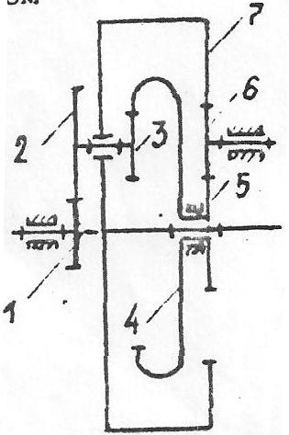
- Кинематическое исследование плоских кулачковых механизмов с роликовым поступательно-движущимся толкателем методом заменяющихся механизмов.
- Статическое уравновешивание вращающихся масс.
- Определить передаточное отношение замкнутого дифференциала i₁₇ = ?
z₁ = z₃ = z₆ = 18
z₂ = z₅ = 36
z₄ = z₇ = 72

МИИТ Дисциплина «Теория Утверждаю:
РОАТ механизмов и машин» Зав. кафедрой
Кафедра «Теоретическая Курс: 3 В.Г. Мицкевич
и прикладная механика» Специальность: ЛТ, _____________
2011-2012 учебный год ТЭ _____________

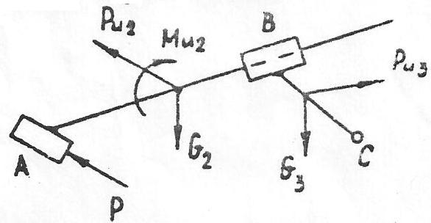
Экзаменационный билет № 6
- Синтез кулачкового механизма по углу давления.
- Статическое и динамическое уравновешивание ротора с известным положением неуравновешенных масс.
- Определить реакции в кинематических парах (без учета трения)

МИИТ Дисциплина «Теория Утверждаю:
РОАТ механизмов и машин» Зав. кафедрой
Кафедра «Теоретическая Курс: 3 В.Г. Мицкевич
и прикладная механика» Специальность: ЛТ, _____________
2011-2012 учебный год ТЭ _____________

Экзаменационный билет № 7
- Синтез кулачкового механизма по условию выпуклости профиля.
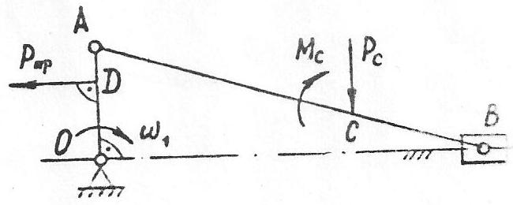
- Динамическая балансировка вращающихся масс.
- Определить приведенную силу Р_{пр}.
Дано: l_{OA}; l_{AB} ; M_{c} ; P_{c} ; l_{OD} = 2/3 l_{OA}.

МИИТ Дисциплина «Теория Утверждаю:
РОАТ механизмов и машин» Зав. кафедрой
Кафедра «Теоретическая Курс: 3 В.Г. Мицкевич
и прикладная механика» Специальность: ЛТ, _____________
2011-2012 учебный год ТЭ _____________

Экзаменационный билет № 8
- Основная теорема зацепления.
- Уравновешивание механизмов. Вектор центра тяжести механизма.
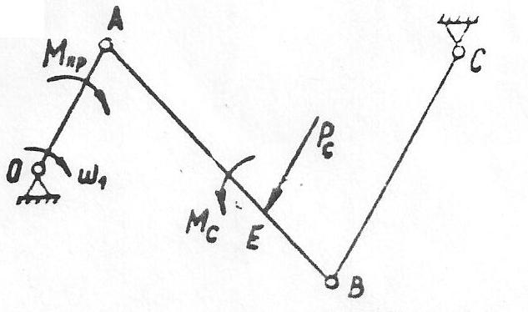
- Определить приведенный момент М_{пр}.
Дано: l_{OA} ; l_{AB} ; M_{c} ; P_{c}
l_{OD} = 2/3 l_{OA}.

МИИТ Дисциплина «Теория Утверждаю:
РОАТ механизмов и машин» Зав. кафедрой
Кафедра «Теоретическая Курс: 3 В.Г. Мицкевич
и прикладная механика» Специальность: ЛТ, _____________
2011-2012 учебный год ТЭ _____________

Экзаменационный билет № 9
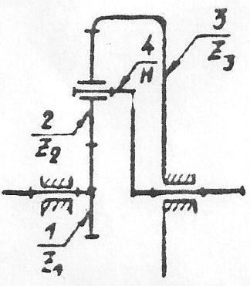
- Эвольвента окружности, ее уравнение и свойства. Элементы и параметры эвольвентного зубчатого колеса.
- Частичное уравновешивание механизма.
- Определить приведенный в звену I момент инерции механизма.
Дано: z₁ ; z₂ ; z₃ ; m₂ ;
Y₁ ; Y₂ ; Y_{H}.

МИИТ Дисциплина «Теория Утверждаю:
РОАТ механизмов и машин» Зав. кафедрой
Кафедра «Теоретическая Курс: 3 В.Г. Мицкевич
и прикладная механика» Специальность: ЛТ, _____________
2011-2012 учебный год ТЭ _____________

Экзаменационный билет № 10
- Эвольвентное зацепление и его свойства.
- Полное уравновешивание механизма.
- Методом планов определить угловые скорость и ускорение звена 2.
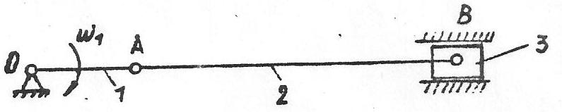
Дано: ω₁ ; l_{OA} ; l_{AB}.

МИИТ Дисциплина «Теория Утверждаю:
РОАТ механизмов и машин» Зав. кафедрой
Кафедра «Теоретическая Курс: 3 В.Г. Мицкевич
и прикладная механика» Специальность: ЛТ, _____________
2011-2012 учебный год ТЭ _____________

Экзаменационный билет № 11
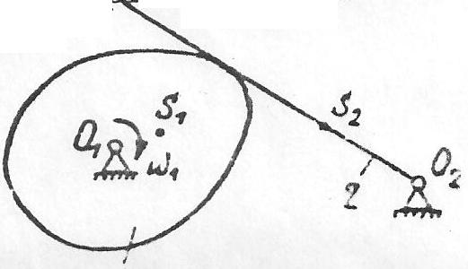
- Станочное зацепление при нарезании зубчатого колеса инструментом реечного типа. Параметры некорригированного и корригированного зубчатого колеса.
- Определение усилий в кинематических парах кривошипно-ползунного механизма методом кинетостатики.
- Определить приведенный к звену I момент инерции механизма.
Дано: Y_{S1} ; Y_{S2} ; m₁ ; m₂.

МИИТ Дисциплина «Теория Утверждаю:
РОАТ механизмов и машин» Зав. кафедрой
Кафедра «Теоретическая Курс: 3 В.Г. Мицкевич
и прикладная механика» Специальность: ЛТ, _____________
2011-2012 учебный год ТЭ _____________

Экзаменационный билет № 12
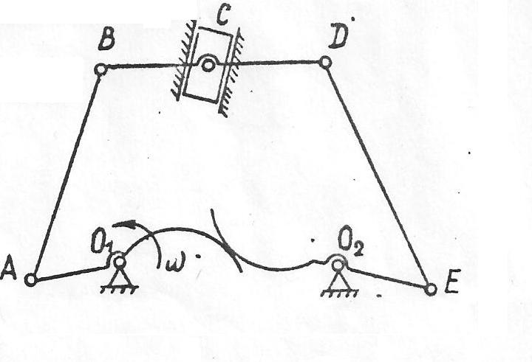
- Расчет геометрических параметров
- эвольвентной цилиндрической зубчатой
- передачи.
- Определение усилий в кинематических
- парах методом замещающих масс.
- Определить число степеней свободы
- механизма.

МИИТ Дисциплина «Теория Утверждаю:
РОАТ механизмов и машин» Зав. кафедрой
Кафедра «Теоретическая Курс: 3 В.Г. Мицкевич
и прикладная механика» Специальность: ЛТ, _____________
2011-2012 учебный год ТЭ _____________

Экзаменационный билет № 13
- Расчет геометрических параметров конической зубчатой передачи.
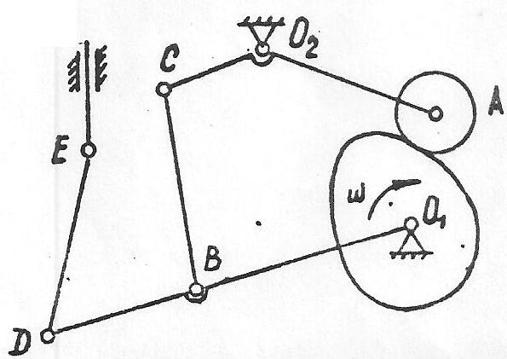
- Трение в поступательной кинематической паре.
- Определить число степеней свободы механизма.

МИИТ Дисциплина «Теория Утверждаю:
РОАТ механизмов и машин» Зав. кафедрой
Кафедра «Теоретическая Курс: 3 В.Г. Мицкевич
и прикладная механика» Специальность: ЛТ, _____________
2011-2012 учебный год ТЭ _____________

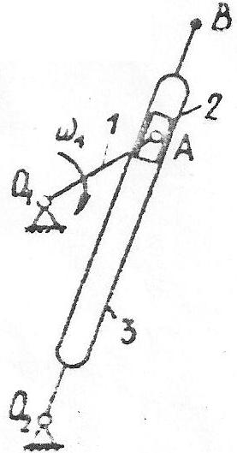
Экзаменационный билет № 14
- Расчет геометрических параметров червячной передачи.
- Трение во вращательной кинематической паре.
- Определить скорость точки В методом плана скоростей.
ДАНО: ω₁ ; l_{O1A} ; l_{O1O2} ; l_{O2B}.

МИИТ Дисциплина «Теория Утверждаю:
РОАТ механизмов и машин» Зав. кафедрой
Кафедра «Теоретическая Курс: 3 В.Г. Мицкевич
и прикладная механика» Специальность: ЛТ, _____________
2011-2012 учебный год ТЭ _____________

Экзаменационный билет № 15
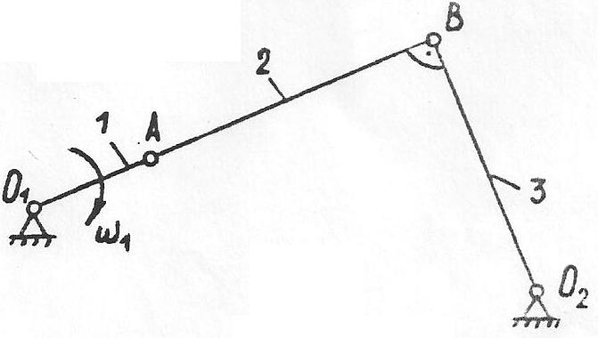
- Определение коэффициента перекрытия зубчатой передачи.
- Структура кинематических цепей манипуляторов.
- Определить угловые скорость и ускорение звена 3 методом планов.
ДАНО: ω₁ ; l_{O1A} ; l_{АВ} ; l_{BО2 ;} l_{О1О2}.

МИИТ Дисциплина «Теория Утверждаю:
РОАТ механизмов и машин» Зав. кафедрой
Кафедра «Теоретическая Курс: 3 В.Г. Мицкевич
и прикладная механика» Специальность: ЛТ, _____________
2011-2012 учебный год ТЭ _____________

Экзаменационный билет № 16
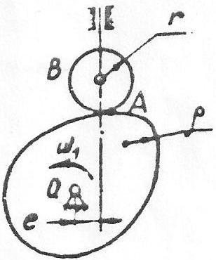
- Круговинтовое зацепление Новикова.
- КПД механизма. Явление самоторможения.
- Построить план скоростей и ускорений для заданного положения кулачкового механизма.
ДАНО: ω₁ ; l_{OA} ; r ; ρ; e.

МИИТ Дисциплина «Теория Утверждаю:
РОАТ механизмов и машин» Зав. кафедрой
Кафедра «Теоретическая Курс: 3 В.Г. Мицкевич
и прикладная механика» Специальность: ЛТ, _____________
2011-2012 учебный год ТЭ _____________

Экзаменационный билет № 17
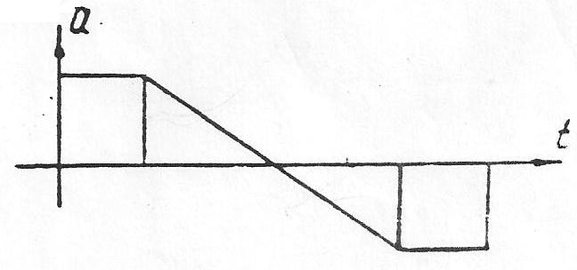
- Передаточное отношение многоступенчатой зубчатой передачи с неподвижными осями вращения колес.
- КПД последовательно и параллельно
соединенных механизмов.
- Проинтегрировать графически заданную
диаграмму.

МИИТ Дисциплина «Теория Утверждаю:
РОАТ механизмов и машин» Зав. кафедрой
Кафедра «Теоретическая Курс: 3 В.Г. Мицкевич
и прикладная механика» Специальность: ЛТ, _____________
2011-2012 учебный год ТЭ _____________

Экзаменационный билет № 18
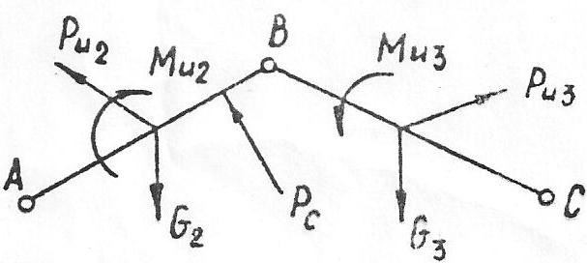
- Определение передаточного отношения планетарного зубчатого редуктора аналитическим способом.
- Коэффициент неравномерности хода машины.
- Определить реакции в кинематических парах (без учета трения).

МИИТ Дисциплина «Теория Утверждаю:
РОАТ механизмов и машин» Зав. кафедрой
Кафедра «Теоретическая Курс: 3 В.Г. Мицкевич
и прикладная механика» Специальность: ЛТ, _____________
2011-2012 учебный год ТЭ _____________

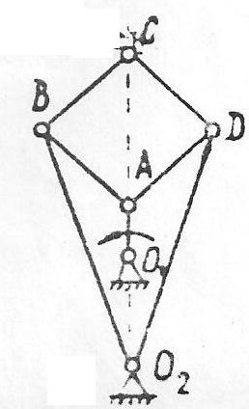
Экзаменационный билет № 19
- Определение передаточного отношения планетарного зубчатого
редуктора графическим способом.
- Силы, действующие в механизме. Условие кинетостатической
определимости кинематических цепей.
- Определить число степеней свободы механизма. Разложить на группы
Ассура, определить класс механизма по Артоболевскому.

МИИТ Дисциплина «Теория Утверждаю:
РОАТ механизмов и машин» Зав. кафедрой
Кафедра «Теоретическая Курс: 3 В.Г. Мицкевич
и прикладная механика» Специальность: ЛТ, _____________
2011-2012 учебный год ТЭ _____________

Экзаменационный билет № 20
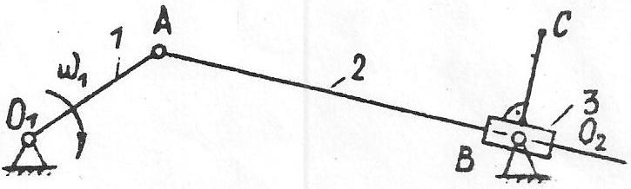
- Подбор чисел зубьев многосателлитного планетарного редуктора (однорядная схема).
- Определение усилий в кинематических парах кулачкового механизма.
- Определить скорость точки С методом планов.
ДАНО: ω₁ ; l_{O1A} ; l_{O1O2} ; l_{O2С}.

МИИТ Дисциплина «Теория Утверждаю:
РОАТ механизмов и машин» Зав. кафедрой
Кафедра «Теоретическая Курс: 3 В.Г. Мицкевич
и прикладная механика» Специальность: ЛТ, _____________
2011-2012 учебный год ТЭ _____________

Экзаменационный билет № 21
- Синтез четырехзвенных механизмов по положениям звеньев.
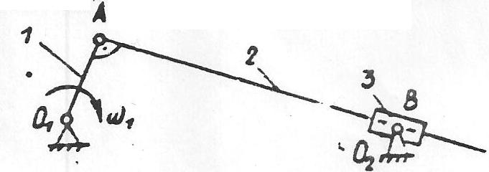
- Определение усилий в кинематических парах планетарного редуктора.
- Построить план скоростей и ускорений и определить угловое ускорение звена 3.
ДАНО: ω₁ ; l_{O1A} ; l_{O1O2} .

МИИТ Дисциплина «Теория Утверждаю:
РОАТ механизмов и машин» Зав. кафедрой
Кафедра «Теоретическая Курс: 3 В.Г. Мицкевич
и прикладная механика» Специальность: ЛТ, _____________
2011-2012 учебный год ТЭ _____________

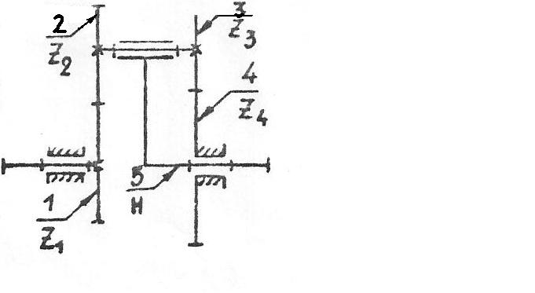
Экзаменационный билет № 22
- Синтез четырехзвенных механизмов по коэффициенту
увеличения скорости.
- Динамическая модель механизма.
- Построить треугольники скоростей планетарного редуктора.
ДАНО: Z₁ ; Z₂ ; Z₃ ; Z₄ ; m₁₂=m₃₄.

МИИТ Дисциплина «Теория Утверждаю:
РОАТ механизмов и машин» Зав. кафедрой
Кафедра «Теоретическая Курс: 3 В.Г. Мицкевич
и прикладная механика» Специальность: ЛТ, _____________
2011-2012 учебный год ТЭ _____________

Экзаменационный билет № 23
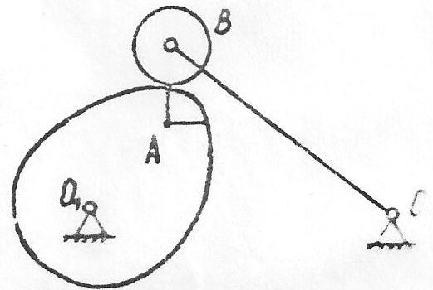
- Мальтийские механизмы.
- КПД наклонной плоскости.
- Определить передаточное отношение механизма
графическим путем.

МИИТ Дисциплина «Теория Утверждаю:
РОАТ механизмов и машин» Зав. кафедрой
Кафедра «Теоретическая Курс: 3 В.Г. Мицкевич
и прикладная механика» Специальность: ЛТ, _____________
2011-2012 учебный год ТЭ _____________

Экзаменационный билет № 24
- Передаточное отношение червячной передачи.
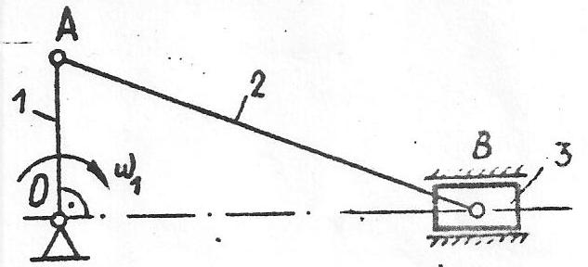
- Определение усилий в кинематических парах четырехшарнирного механизма методом кинетостатики.
- Определить методом планов угловую скорость и угловое ускорение звена 2.
Дано: ω₁ ; l_{OA} ; l_{AB}

МИИТ Дисциплина «Теория Утверждаю:
РОАТ механизмов и машин» Зав. кафедрой
Кафедра «Теоретическая Курс: 3 В.Г. Мицкевич
и прикладная механика» Специальность: ЛТ, _____________
2011-2012 учебный год ТЭ _____________

Экзаменационный билет № 25
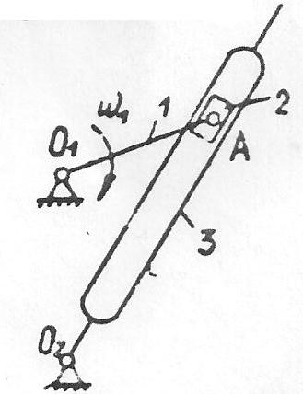
- Передаточное отношение конической зубчатой передачи.
- Определение усилий в кинематических парах кулисного механизма методом кинетостатики.
- Определить угловое ускорение звена 3 методом планов.
Дано: ω₁ ; l_{O1A} ; l_{О1О2}

МИИТ Дисциплина «Теория Утверждаю:
РОАТ механизмов и машин» Зав. кафедрой
Кафедра «Теоретическая Курс: 3 В.Г. Мицкевич
и прикладная механика» Специальность: ЛТ, _____________
2011-2012 учебный год ТЭ _____________

Экзаменационный билет № 26
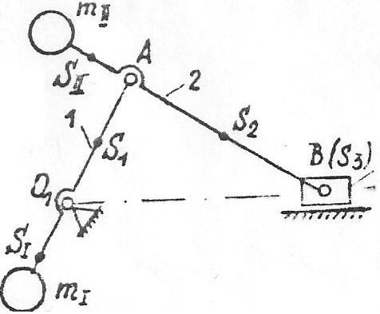
- Замкнутые дифференциальные механизмы.
- Влияние расположения кинематических пар манипулятора на его маневренность.
- Уравновесить кривошипно-ползунный механизм.

ДАНО: l_{O1A} = 0,1 м; l_{АВ} =0,2 м
ОS₁ = AS₁; AS₂ = S₂B ;
m₁ = 1 кг, m₂ = 2 кг, m₃ = 1 кг.
l_{S1} = -0,05 м, l_{S2} = -0,02 м.
Найти: m₁ , m₂

МИИТ Дисциплина «Теория Утверждаю:
РОАТ механизмов и машин» Зав. кафедрой
Кафедра «Теоретическая Курс: 3 В.Г. Мицкевич
и прикладная механика» Специальность: ЛТ, _____________
2011-2012 учебный год ТЭ _____________

Экзаменационный билет № 27
- Расчет геометрических параметров косозубой цилиндрической передачи.
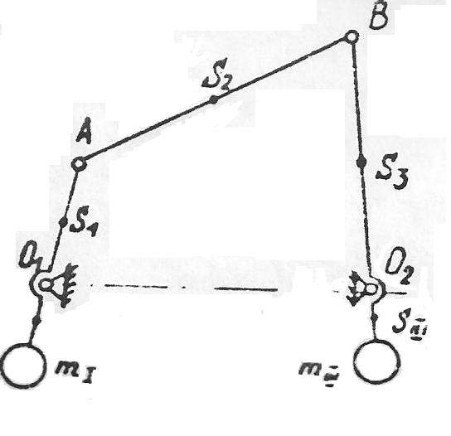
- Зоны обслуживания, угол и коэффициент сервиса.
- Статически уравновесить шарнирный четырехзвенник.
ДАНО: l_{O1A} = 0,1 м; l_{АВ} =0,2 м
l_{АО2} = 0,2м ; l_{О1О2} = 0,15м
ОS₁ = AS₁; AS₂ = S₂B ; BS₃ = O₂S₃
m₁ = 1 кг, m₂ = 2 кг, m₃ = 2 кг.
l_{S1} = -0,025 м, l_{S2} = 0,233 м.
Найти:

МИИТ Дисциплина «Теория Утверждаю:
РОАТ механизмов и машин» Зав. кафедрой
Кафедра «Теоретическая Курс: 3 В.Г. Мицкевич
и прикладная механика» Специальность: ЛТ, _____________
2011-2012 учебный год ТЭ _____________

Экзаменационный билет № 28
1. Круговинтовое зацепление Новикова.
2. КПД механизма. Явление самоторможения.
3. Построить план скоростей и ускорений для заданного положения кулачкового механизма.
ДАНО: ω₁ ; l_{OA} ; r ; ρ; e.

МИИТ Дисциплина «Теория Утверждаю:
РОАТ механизмов и машин» Зав. кафедрой
Кафедра «Теоретическая Курс: 3 В.Г. Мицкевич
и прикладная механика» Специальность: ЛТ, _____________
2011-2012 учебный год ТЭ _____________

Экзаменационный билет № 29
1. Определение коэффициента перекрытия зубчатой передачи.
2. Структура кинематических цепей манипуляторов.
3. Определить угловые скорость и ускорение звена 3 методом планов.
ДАНО: ω₁ ; l_{O1A} ; l_{АВ} ; l_{BО2 ;} l_{О1О2}.

МИИТ Дисциплина «Теория Утверждаю:
РОАТ механизмов и машин» Зав. кафедрой
Кафедра «Теоретическая Курс: 3 В.Г. Мицкевич
и прикладная механика» Специальность: ЛТ, _____________
2011-2012 учебный год ТЭ _____________

Экзаменационный билет № 30
1. Расчет геометрических параметров червячной передачи.
2. Трение во вращательной кинематической паре.
3. Определить скорость точки В методом плана скоростей.
ДАНО: ω₁ ; l_{O1A} ; l_{O1O2} ; l_{O2B}.

